Агитбригада ЮИД и ДЮП, выступление в начальной школе.

Ребята, приближаются весенние каникулы, и мы хотим напомнить вам основные правила безопасного поведения во время весенних каникул.

СОВЕТЫ ЮНЫМ ПЕШЕХОДАМ
Прежде чем куда-то идти - мысленно представь себе маршрут и отметь в нем места, представляющие наибольшую опасность.
Переходи дорогу только тогда, когда видишь её всю.
Если есть загораживающий часть дороги двигающийся транспорт - подожди, пока он не пройдёт.
Если стоящая машина, кусты или что-то ещё мешает видеть дорогу - пройди вдоль тротуара, пока не будет хорошего обзора.
Из всех маршрутов движения выбирай тот, который наиболее безопасный (рекомендован родителями, неоднократно проверен).
Делаем всем мы предостережение;
Кто не знает, выучите срочно
Правила движения!

ПРАВИЛА БЕЗОПАСНОСТИ НА ВОДЕ
Период весеннего половодья особенно опасен для тех, кто живет близ реки, пруда, водоема. Привыкая зимой пользоваться пешеходными переходами по льду, многие забывают об опасности, которую таит лед весной.
Весенний лед резко отличается от осеннего и зимнего. Если осенний лед под тяжестью человека начинает трещать, предупреждая об опасности, то весенний лед не трещит, а проваливается, превращаясь в ледяную кашицу.
Переходить реку, пруд, озеро по льду весной опасно.
Помните, течение реки сильно подмывает крутые берега. Возможны обвалы.
Не приближайтесь к ледяным заторам…
Помните, весенний паводок ответственный период! Больше всего несчастных случаев весной на реке происходит со школьниками.

Помните! Игры на льду в это время, плавание на лодках, плотах во время ледохода и половодья опасны для жизни!

ПРАВИЛА ПОЖАРНОЙ БЕЗОПАСНОСТИ
Не забывайте о правилах пожарной безопасности.
Соблюдайте их!

Счастливых и безопасных вам каникул!

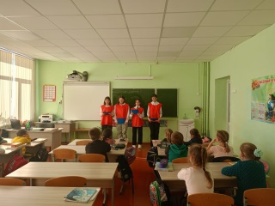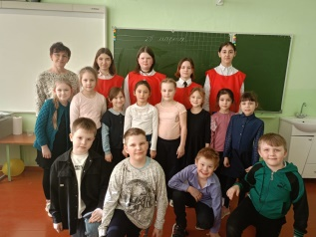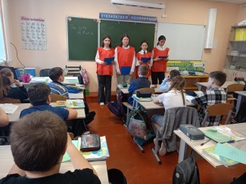

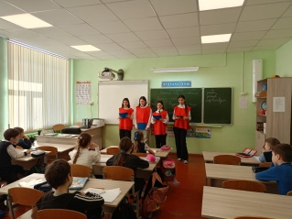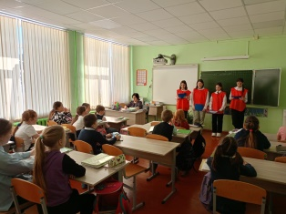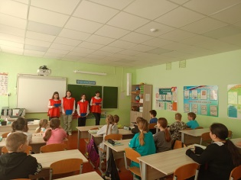

Преподаватель-организатор ОБЖ С.П. Журавлева

